Boletín de ejercicios Tema 3

**NOTA**: La resolución de cada uno de los ejercicios debe ser una captura de pantalla en la que se refleje la consulta y los resultados obtenidos de ella. Debéis usar la base de datos filmoteca, que os he subido junto al boletín. El diagrama de dicha base es:

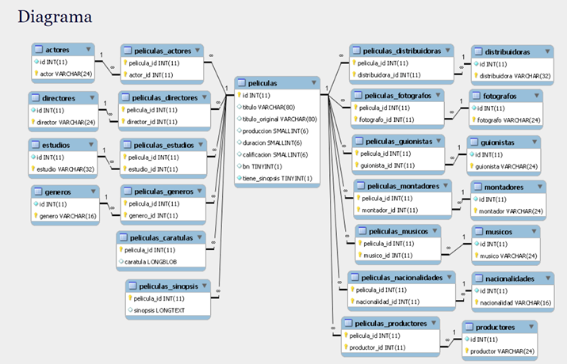

**Ejercicio 1**

Actualiza la tabla **nacionalidades** de modo que España aparezca en mayúsculas. Muestra la sentencia SQL y el resultado.

**Solución**

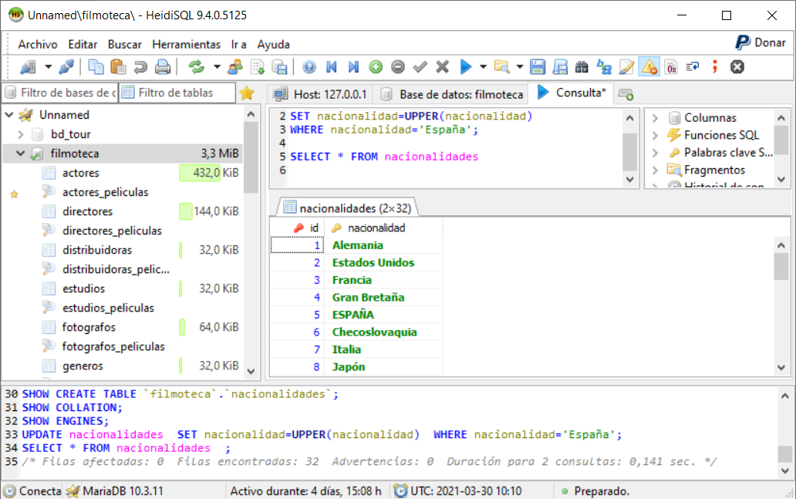

**Ejercicio 2**

Obtener un listado de los directores y actores ordenándolos por orden descendente del número de películas en las que han participado. En el listado debe figurar en una columna el nombre del actor o director, en otra el número de películas, en otra si es director o autor y en la última el número de letras que contienen sus nombres (sin apellidos).

**Solución**

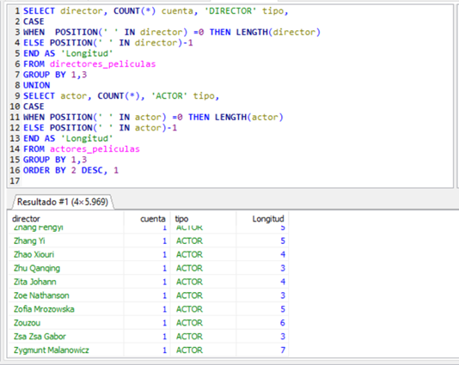

**Ejercicio 3**

Teniendo en cuenta que para dividir se utiliza “/”, para multiplicar “*” y recordando funciones de redondeo que hemos visto, averiguar, según los datos que tenemos en nuestra base de datos de cine, cuántas películas se hicieron en cada década mostrando número de películas y década. Si hay películas sin fecha en su lugar debe poner ‘Desconocida’.

**Solución:**

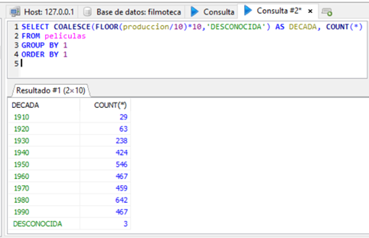

**Ejercicio 4**

Mostrar en dos columnas, **Letra** y **Nº de películas**, el número de películas que comienzan por cada letra del abecedario. Las películas que no empiecen por una letra se deben agrupar en un grupo “**No letra**”.

**Solución:**

